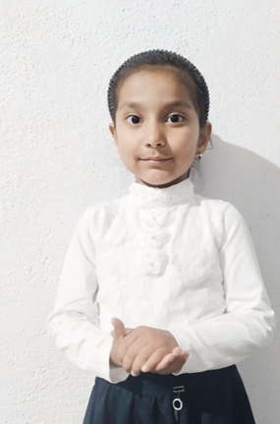

**УМАРОВА Ноила Мухтаровна,**

**№104 негізгі орта мектебінің оқушысы.**

**Жетекшісі: УМАРОВА Шахло Досматовна,**

**Бастауыш сынып мұғалімі.**

**Түркістан облысы, Сайрам ауданы**

**БІРЛІК ТҮБІ – ТІРЛІК**

Бірлік дегеніміз – ортақ жұмыс жасағанда ұйымшылдық көрсету, жаныңдағы достармен тату өмір сүру, өзгелерді де тыңдау, өзгенің де қамын ойлау, көпшіл болу.

Бірлік түбі тірлік деп қазақ халқы бекер айтпаған. Адамдардың арасында бірлік болу керек Адамдар арасында бірлік болса, олар ынтымақта, тату - тәтті өмір сүреді. Біз бәріміз өзара сыйласып, ұйымшылдық көрсетксек қана бірлікке қол жеткізуге болады. Бүгі біздің елімізде көптеген ұлттар тұрады,олар бір-бірімен тату жақсы араласады. Біз берекелі ел болуымыз үшін ынтымақ, бірлік қажет. Әнет баба ынтымақта болсаңдар еш жау ала алмайдыд деген .Ауызбірліксіз ешкімнің де, ешбір елдің де ешқашан асығы алшысынан түспеген.

Халқымызда «Ырыс түбі - ынтымақ» деп те, «Ауыл болсаң - қауым бол» деп те, «Ел болам десең, бесігіңді түзе»(тәрбиеңді түзе) деп те айтады. «Бірлік түбі – береке» дейді сосын. «Отан – отбасынан» демекші, әрбір отбасында уыздай ұйыған бірлік пен тату-тәтті **тірлік** болса, әр жанұяда елін сүйетін өрендер өсіп келе жатса, олар ең бірінші кезекте өз елінің , Қазақстан халқының қамын жесе, ұлы Отанымызға да құт-береке дарып, қастерлі Тәуелсіздігіміздің тұғыры асқақтай түскені. Осы жерде айтарым, тәуелсіз еліміздің баянды болашаққа жол тартқан ұлы сапарын жалғастыру – ортақ міндетіміз дегім келеді. Мен де болашақтың үміттерін ақтайтын, жалғайтын, елге пайдам тиер еліме лайықты перзент болуға тырысамын!